Сабақ : |  |  |  |  | Мектеп: 24
Күні: |  |  | Мұғалім:
Сынып: 5 |  |  |  |  | Қатысқан оқушылар саны: |  | Қатыспағандар:
Тараудың тақырыбы:  Сабақ тақырыбы: | Су – тіршілік көзі
Осы сабақ арқылы жүзеге асатын оқу мақсаты: | 5.А5. Берілген сұрақты дұрыс түсініп, лайықты жауап беру, шағын диалогке қатысу.
Сабақ мақсаты: | Су тақырыбына қатысты сөздер мен сөз тіркесіннің мағынасын меңгеру;  Қарапайым сөйлеу үлгілерін қолдану арқылы судың тіршілік көзі екендігін түсіндіру. Лексикалық тақырып аясында сан есімді бекіту.
Бағалау критерийлері: | Оқушының төменгі жетістігі (ОТЖ): судың тіршілік көзі екендігін түсінеді, достарымен сөйлеседі.  Оқушының орташа жетістігі (ООЖ): тақырыпқа қатысты жаңа сөздерді сөйлесім барысында тиімді қолдана алады, суды үнемдеу керектігін түсінеді.  Оқушының жоғарғы жетістігі(ОЖЖ): тақырып аясында өзінің сыныптастарымен постер құрады, сұрақтар құрастырады.Сурет бойынша сөйлей алады;
Құндылықтарды игерту: | Тіл мен мәдениет;  • Көпшілдік;  • Өзіне және айналадағы адамдарға құрмет;  • Қарым-қатынас мәдениеті;  • Жауапты азаматтық позиция;  Аталған құндылықтар сабақ тақырыбы арқылы оқушылардың жеке және жұптаса отырып жұмыс жасаулары, сын тұрғысынан ойлай білу, ақпаратты өңдей білу,өзіндік көзқарасын дәлелдей алу дағдылары негізінде жүзеге асады.
Пәнаралық байланыс: | Жаратылыстану, химия, биология
АКТ-ны қолдану дағдылары: | Интер белсенді тақта,аудиожазба ,сергіту сәті
Тілдік мақсаттар: | Оқушылар:  Пән лексикасы және терминология:тіршілік, ауыз су, тұщы су, су жетіспеушілігі, ағза, тұрмыстағы су
Осыған дейін меңгерілген білім | Лексикалық тараудың алғашқы сабағы
Жоспар
Жоспарланатын уақыт |  | Жоспар бойынша орындалуы тиіс іс-әрекеттер |  |  |  |  |  | Дереккөздер
Сабақтың басы  3 минут  Үй тапсырасын сұрау  3 минут  4 мин |  | Ұйымдастыру кезеңі.  Психологиялық ахуал қалыптастыру.  Оқушылармен амандасу.  Жылулық шеңбері:  Қайырлы таң қонақтар  Доброе утро всем нам,  Доброе утро всем гостям.  Good morning, good morning,  Good morning to you.  Good morning, good morning,  I am glad to see you.  Көңіл күйлерін сұрау.Балалар бір –біріне жылы лебіз білдіру.  Топқа бөлу.Жұмбақ шешу арқылы.  - «Күннің көзін ашайық» әдісі арқылы су туралы қызықты мәліметтерді сұрау.  - Бағалау.Жүрекшемен бағалау.  Балалар, су туралы қызықты мәліметтерді білдік.Енді,суға тәжірибе жасап көрейік.  Миға шабуыл. «Көзбен көріп, қолмен ұста».  3-топ тәжірибе жасайды.  Оқушыларға су тақырыбында бірнеше сұрақтар қойылады. Балалар, су қандай зат? Ал судың иісі ,дәмі бар ма? Судың пішіні бар ма?Соны анықтап алайық  І.Ал судың иісі бар ма, иіскеп көріңдерші? 13 слайд  «Судың иісі жоқ»  Балалар суды иіскеп көреді, судың иісінің жоқ екенін сезінгенше, тағы да қайталап иіскету керек. Судың түсі бар ма? «Су — мөлдір»  Су мен сүтті салыстырып көрейік, су бар стақанға қасық салайық, қасық көрінеді ме? Иә көрінеді, ал сүт құйылған стақанға қасық салсақ ол көрінеді ме? Жоқ көрінбейді, сондықтан судың түсі жоқ, ол – мөлдір екен.  ІІ.Судың пішіні бар ма? «Суда пішіні жоқ» 14 слайд  Біз қазір судың пішіні бар ма, жоқ па соны тексереміз. (тәрелкеге су құю)  Әрине жоқ, суды қай ыдысқа құйсаң ол сондай пішінді болады.  ІІІ. Судың дәмі бар ма? «Суда дәм жоқ» 15 слайд  Осыны да біз тексерейік, алдарында ыдысқа су құйылған. Сол суды түтікше арқылы ішіп көріңдер. (балалар суды ішіп көреді)  Енді осы суға кейбіреулерің қант қосып көріңдер, ал басқаларың тұз қосып көріңдер. Суды ішіп көріңдер дәмі қандай болды екен? (балалардың жартысы суға қант қосады, ал басқалары тұз қосады, өздерінің сезімдері туралы айтады)  Дұрыс суға біз не қоссақ, сол заттың дәмін сеземіз, ал судың дәмі жоқ екен.  Балалар сонымен су – түссіз, дәмсіз, иіссіз, тұрақты пішіні жоқ табиғи ресурс.Осыны дәлелдеу үшін біз сумен тәжирибе жасап көрдік.  Судың қандай қасиеттерін білесіңдер? (оқушылардың жауаптары тыңдалады)  Судың үш қасиеті бар – сұйық, қатты, бу.(үстел үстінде тұрған ыдыстағы су, мұз және қайнаған суды көрсету)  Стақандағы суды тоңазытқышқа қойсақ, ол мұз болып қатып қалады. Ал мұзды жылы жерге қойсақ, ол еріп суға айналады. Суды шәйнекке құйып қайнатсақ, қақпағынан бу шығады, яғни бу болып ұшады.  Балалар сендер су туралы мақал – мәтелдерді білесіңдер ме, қане айтыңдаршы? |  |  |  |  |  | Слайд, суреттер
Сабақтың ортасы  3 минут  12 мин  10 мин  Сергіту сәті.  5 мин |  | Жаңа сабақтың тақырыбын болжау.  Балалар,сонымен біздің бүгінгі сабағымыз не жайлы болады деп ойлайсыңдар?Дұрыс айтасындар балалар, су туралы.  Мұғалім: Балалар глобусқа назар аударыңдаршы. Бұл жер шары, назар салып қараңдаршы, жер шарында қандай түс көп екен? (Глобус көрсету.)  Бұл көк түстер – сулар, яғни көлдер, теңіздер, өзендер және мұхиттар. Жер шарының ¾ бөлігін, (яғни 70% ) су алып жатыр. Біз сусыз өмір сүре аламыз ма? Жоқ.  Су болмаса тіршілік болмайды. Бүгінгі сабағымыздың тақырыбы: «Су-тіршілік көзі».  Мұғалім оқушыларды оқу мақсатымен, сабақ мақсатымен таныстырады.  Бағалау критерийімен таныстырады.  Негізгі бөлім.  Жазылымалды тапсырмасы. Тыңда, қайтала.  Сөздікпен жұмыс. А) Мұғалім интерактивті тақтадан тақырыпқа қатысты жаңа сөздермен таныстырады, аудармасын айтады.  Ағза –организм  Тіршілік көзі – источник жизни  Сүзгі – фильтр  Құбыр – водопровод  Шөл қандырады – удаляет жажду  Үнемдеу - экономить  Мұғалім оқиды,оқушылар қайталайды.Берілген сөздерден сөйлемдер құрайды.  Дескриптор:*сөздерді дұрыс қолдана алады, сауатты жазады.  Кері байланыс. «геометриялық фигурлар» арқылы  3.Тыңдалым.Бейнежазбаны 1 рет көріп, мұқият тыңдап,тапсырманы орындайды. (https://www.youtube.com/watch?v=3_ZQDr_tugg).  Су - тіршілік көзі. Біз күн сайын суды рахаттана ішеміз. Барлық тіршілік иелерінің ағзасында да су бар. Мысалы адам ағзасының 86%-ы судан тұрады. Ал балықтардың 75%, қияр мен қарбыздың 95%-ы судан тұрады. Үйге құбырымен келетін судың құрамында хлор бар. Ал хлор ағзаға зиянды. Сондықтан суды сүзгіден өткізіп ішу керек. Ал өзеннің суын ішуге болмайды. Өйткені ол лас болуы мүмкін.  Бейнежазба бойынша тапсырма.  Ж Ж.Дұрыс –бұрыс әдісі.  Тексереміз  Дескриптор Білім алушы: мәтіннің негізінде кестеге сәйкес ақпараттарды белгілейді.Бір-бірін бағалайды.  4-тапсырма: «Сан есімді анықта»  1-топ  - Есептік сан есімдерді анықта  - Бес, жетінші,он екі,он алтыншы,жиырма жеті,қырық үшінші,отыз төрт,екі мың  - 2- топ  - Есептік сан есімдерді реттік сан есімге айналдырып жаз  - Бес,он екі,жиырма жеті,отыз төрт,екі мың  - 3- топ  - Реттік сан есімдерден сөйлем құраңдар  - Бесінші,он екінші,жиырма төртінші ,отыз төртінші,екі мың тоғызыншы  Дескриптор Білім алушы: *Есептік және реттік сан есімдерді анықтайды.  *Сан есімдерді қатыстырып сөйлем құрап айтады.  Бағалау.Бір-бірін смайлик арқылы бағалайды.  Самал жел бізді желдетші,  Күн нұры бізді жарқырат.  Таза ауа дем берші,  Мөлдір су бізді салқындат.  Дәрігердің кеңесі.Судың адам ағзасына пайдасы.  «Құрастыр және жауап бер» Суреттерді құрастырып,шағын мәтін құрау.  1-топ.Судың пайдасы (жуыну, тамақ пісіру, тазалау, ішу, қолдану)  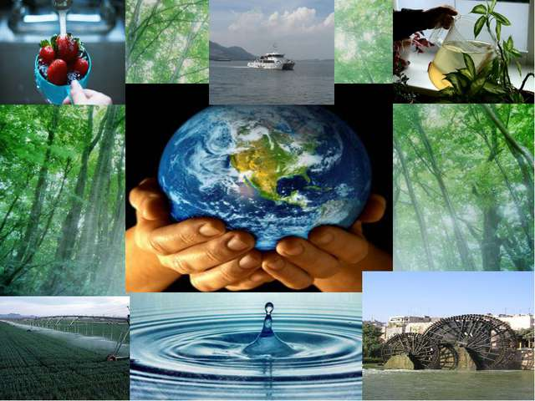  2-топ.Судың маңызы (су, жер, өзен, көл, теңіз, мұхит, тұщы су, ащы су, ауыз су т.б.)  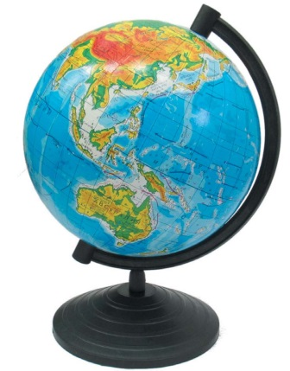  3-топ.Су қасиеті (булану, жаңбыр, бұлт, қар жауу, өзен, көл, жер асты сулары, айналым т.б.)  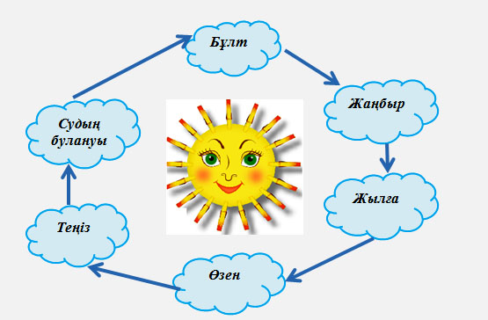  Дескриптор: *суреттерді құрастырады  * қажетті мәліметтерді қолданып,шағын мәтін құрайды.  *Өз ойларын ортаға салады,қорытынды жасайды.  Сәйкестендір.  1-топ  1.Адам ішу керек  2. Оттегі етеді  3.Су үнемдеу  4.Қажет ағзасы  5.Судың пайдасы  2-топ  1.Қан а )74%  2Ми ә.)83%  3.Бұлшық еттер б) 22%  4Сүйектер в) 75%  3-топ  1Сусыз а.)төнеді  2Оттегі ә) қорғайды  3 Қауіп б) қажет  4ішуі в) өмір жоқ  5.Жарақаттаудан г) тасымалдайды  Кері байланыс. 5 минут  «Бір минуттағы ой».Оқушылар сабақта не түйгенін айтады. |  |  |  |  |  | Сурет қималары
  Мәтін бойынша сұрақ-жауап
  Сұрақ
  Адам ағзасында судың мөлшері қанша?
  Суық судың ағзаға қандай зияны бар?
  Суды қалай ішкен пайдалы?
  Құбыр арқылы келетін суды неге ішуге болмайды?
  Өзен суын неліктен ішуге болмайды?
  Мәтіннің атауы
  Сұрақ | Жауап
  Адам ағзасында судың мөлшері қанша? | 86%
  Суық судың ағзаға қандай зияны бар? | Буйрекке зиян
  Суды қалай ішкен пайдалы? | Аз-аздан
  Құбыр арқылы келетін суды неге ішуге болмайды? | Хлор бар
  Өзен суын неліктен ішуге болмайды? | Таза емес
  Мәтіннің атауы
  сөйлемдер | дұрыс | бұрыс
  1.Адам ағзасы 86%-ы судан тұрады
  2. Ал балықтардың 95%
  3. Қияр мен қарбыз 95%-ы судан тұрады
  4. Хлор ағзаға зиянды
  сөйлемдер | дұрыс | бұрыс
  1.Адам ағзасы 86%-ы судан тұрады | +
  2. Ал балықтардың 95% |  | -
  3. Қияр мен қарбыз 95%-ы судан тұрады | +
  4. Хлор ағзаға зиянды | +
Сабақ соңы  5 минут |  | Рефлексия. |  |  |  |  |  | Таратпа парақшалар
Қосымша ақпарат
Дифференциация – Сіз оқушыларға көбірек қолдау көрсету үшін не істейсіз? Қабілеті жоғары оқушыларға қандай тапсырма беруді көздеп отырсыз? |  |  |  | Бағалау – Оқушылардың ақпаратты қаншалықты меңгергенін қалай тексересіз? |  | Пәнаралық байланыс  Қауіпсіздік ережелері  АКТ-мен байланыс  Құндылықтармен байланыс (тәрбиелік элемент)
Дифференциация үш түрде іске асады:  1- үлгерімі төмен оқушыларға қолдау жұптық жұмыста үлгерімі жақсы оқушылар тарапынан көрсетіледі.  2 –оқушылардың тапсырмасынан күтілетін нәтиже дифференциацияланған. |  |  |  | Оқушылар бір-бірін дискрипторлар тұсына «+» белгісін қоя отырып, бағалайды. Сол арқылы кері байланыс беріледі. |  | Сабақ философияға қатысты болғандықтан, белсенді азаматтық позициясын қалыптастыруға септігін тигізеді. Сабақта оқушылардың өміріне қауіпті ештеңе пайдаланылмайды. PowerPoint таныстырылымы, аудиофайл тыңдау үшін компьютер қолданылады.
Ойлану  Сабақ мақсаттары/оқу мақсаттары жүзеге асырылды ма?  Бүгін оқушылар нені үйренді? Сыныптағы оқу атмосферасы қандай болды?  Дифференциацияны жүзеге асыру қолымнан келді ме?  Мен жоспарланған уақытымды ұстандым ба?  Мен жоспарыма қандай өзгерістер енгіздім және неліктен? |  |  |  | Төменде берілген бөлімді осы сабақ туралы ойларыңызды жазу үшін пайдаланыңыз. Сол жақ бағанда берілген сабағыңызға қатысты ең маңызды сұрақтарға жауап беріңіз.
Жалпы баға
Сабақ талаптарға сай өтті. Оқушылар сөздік қорын молайтты. Жұпта бір-біріне қолдау көрсетіп, қарым-қатынас жасады.
Сәтті өткен екі нәрсені атап көрсетіңіз (сабақ беру және оқытуға қатысты)?
1.
2.
Қандай екі нәрсе сабақтың одан да жақсы өтуіне ықпалын тигізер еді (сабақ беру және оқытуға қатысты)?
1.
2.
Осы сабақ барысында сынып немесе жеке оқушылар туралы менің келесі сабағыма дайындалу үшін қажет болуы мүмкін қандай ақпарат алдым?

